ΒΙΟΓΡΑΦΙΚΟ

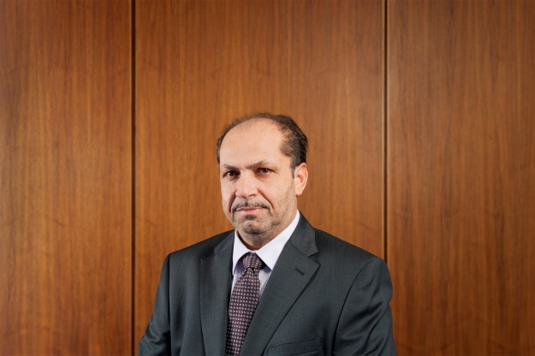

- Κύριος Αντώνης Δ. Νικολάου
- Γεννήθηκε το 1956 στη Λεμεσό
- 1974 Αποφοίτησε το Β’ Εμπορικό Γυμνάσιο Λεμεσού
- 1974-1977 Υπηρέτησε τη Εθνική Φρουρά
- 1977-1979 Σπούδασε Εμπορικά στο Westminster College of London
- 1979-1980 Παρακολούθησε Μεταπτυχιακό με θέμα την «Μεταλλουργική Τεχνολογία» στο Salzgitter AG- Stahl Technologie University στην Γερμανία.
- 1980-2016 Διευθυντής στον Όμιλο Εταιρειών Δ. Νικολάου Λεμεσός όπου ασχολούνται με το Γενικό Εμπόριο, Ανάπτυξη ακινήτων και Διαχείριση Ξενοδοχείων.
- Email: antonis@dnicolaougroup.com
- Τηλ. Επικοινωνίας: 25-853400

